분 류 |  |  | 교정기기 |  | 관 리 팀 |  | RF
관리번호 |  |  | SUW-E0350 |  | 장비위치 |  | RF Room 3
장 비 명 |  |  | Termination |  | 모 델 명 |  | N/A
점검주기 |  |  | 6개월 |  | 교정유효기간 |  | 1년
 | 번호 | 점 검 항 목 |  | 점검 기준 |  | 점검 결과 | 판정  (합격/불합격)
 | 1 | 외관 검사 |  | 마모 상태 확인 |  | 이상 없음 | 합격
 | 2 | 정합 특성 검사 |  | VSWR < 1.2 |  | Min : 1.01  Max : 1.12 | 합격

측 정 장 비 List
번호 | 관 리 번 호 | 장 비 명 | 교 정 일 자
1 | SUW-E0281 | NETWORK ANALYZER (N5225B) | 2025-12-30

점 검 일 | 2026-01-23 |  | 결  재 | 담당 | 검토 | 승인
점 검 자 | 박상미
특이사항

- 측정 결과
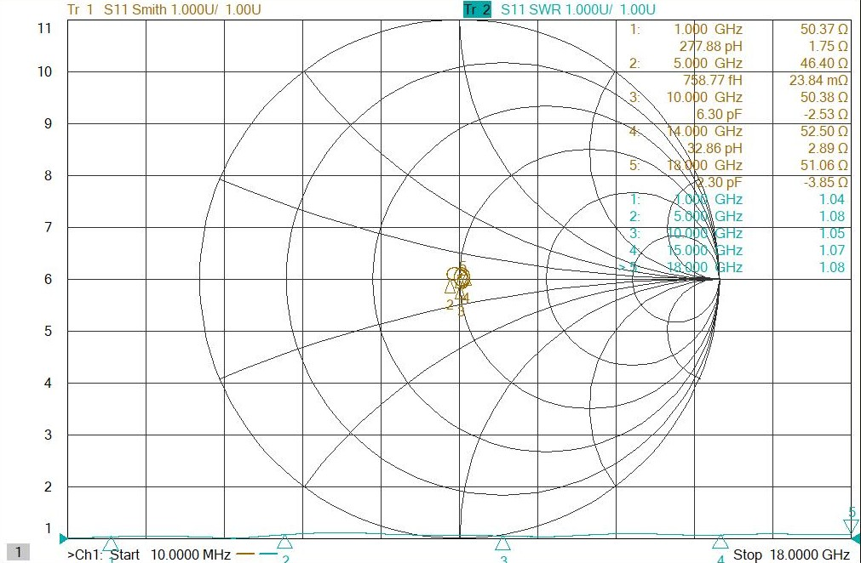

- 외부 손상 여부 및 Connector 마모 상태 확인 완료
- 각 주파수 대역에서 SWR 값 제조사 선언 범위 이내 확인함.

